统一检索（opac）操作手册

系统登陆
进入统一检索页面，点击右上角跳转至账户登录页面。输入账号密码和验证码，进入统一检索界面。
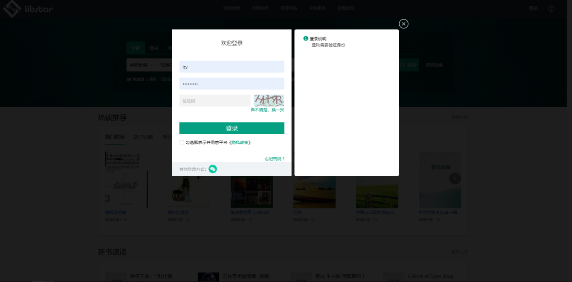

资源检索

2.1 页面展示
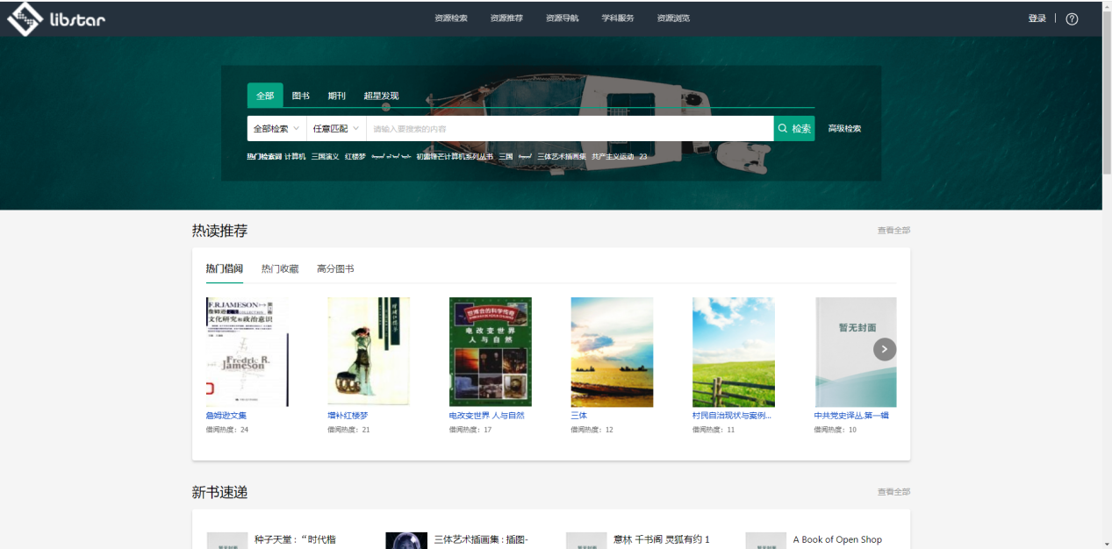

2.2 检索方式
提供【搜索】和【高级检索】两种检索方式。
【搜索】
在页面上方的搜索框输入图书的主题词、题名、责任者、分类号等，点击进行快速检索。

【高级检索】
点击可在搜索框内输入任意词、题名、责任者等内容进行任意匹配或完全匹配，同时可按资料类型、资源类型等进行精确检索。
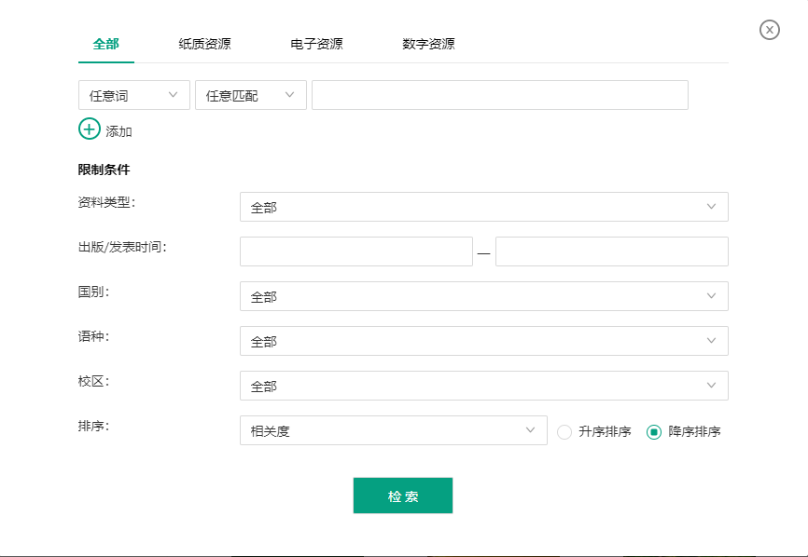

2.3 检索结果
检索完成之后显示馆内符合检索条件的结果，在这里可以根据馆藏地、资料类型、资源类型等聚类条件进一步限定检索结果。
检索结果展示模式有详情模式和简易模式。
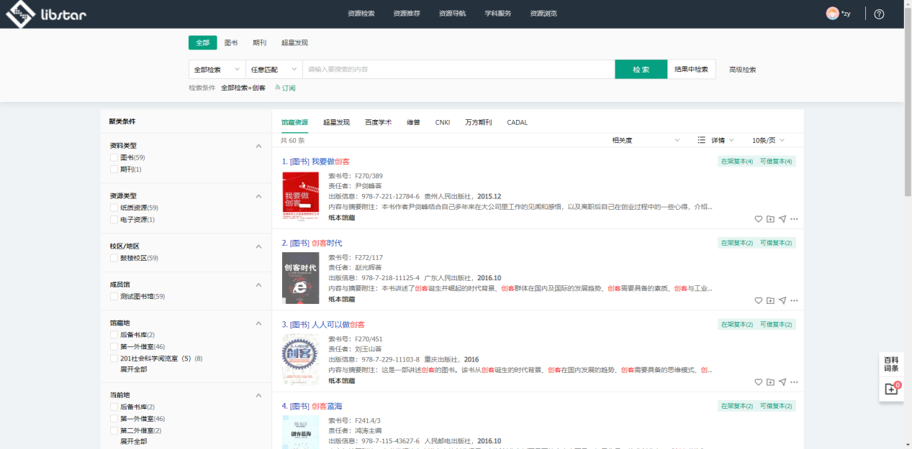
点击图书题名可进入图书详情页，该页面展示书目信息、纸本/电子/数字馆藏/附件、借阅统计、猜你喜欢等内容。
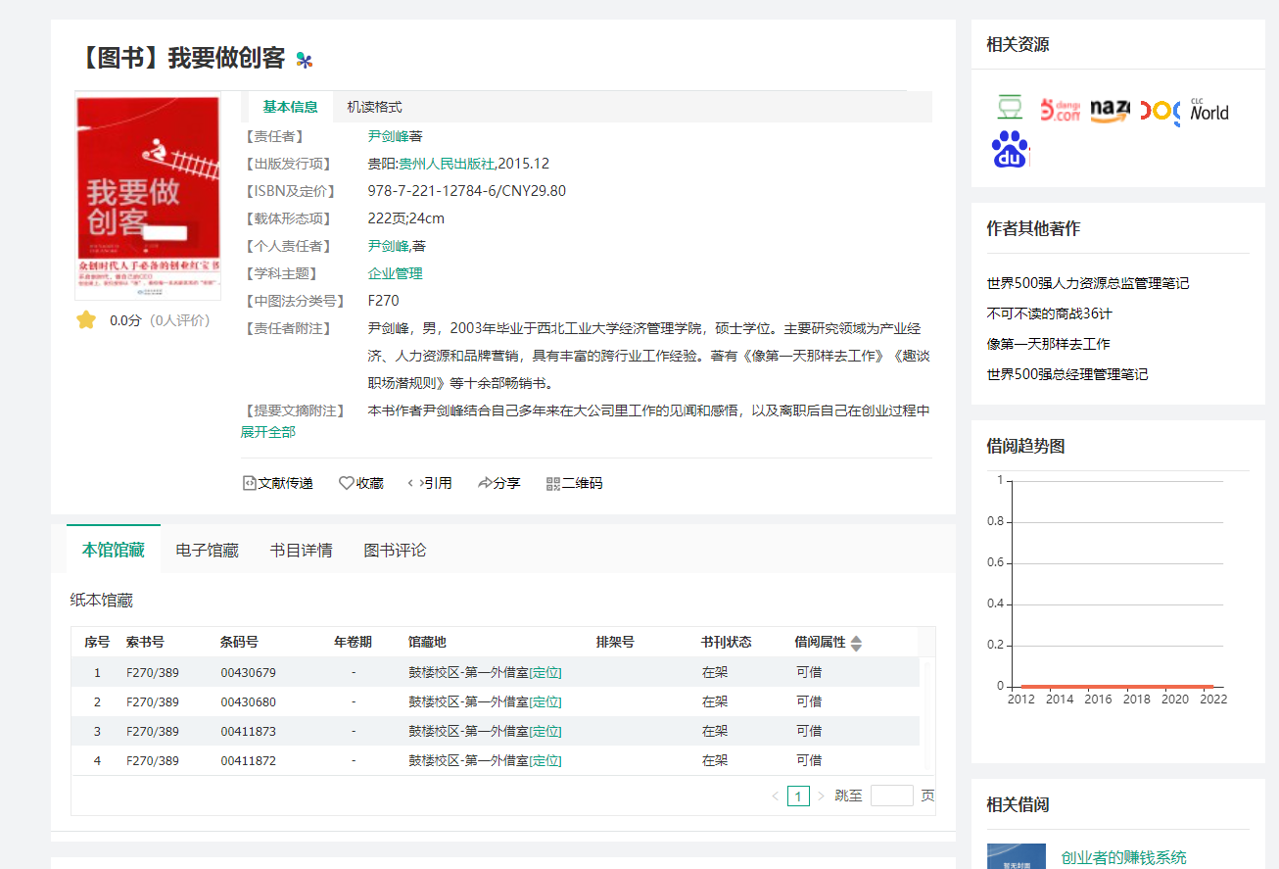
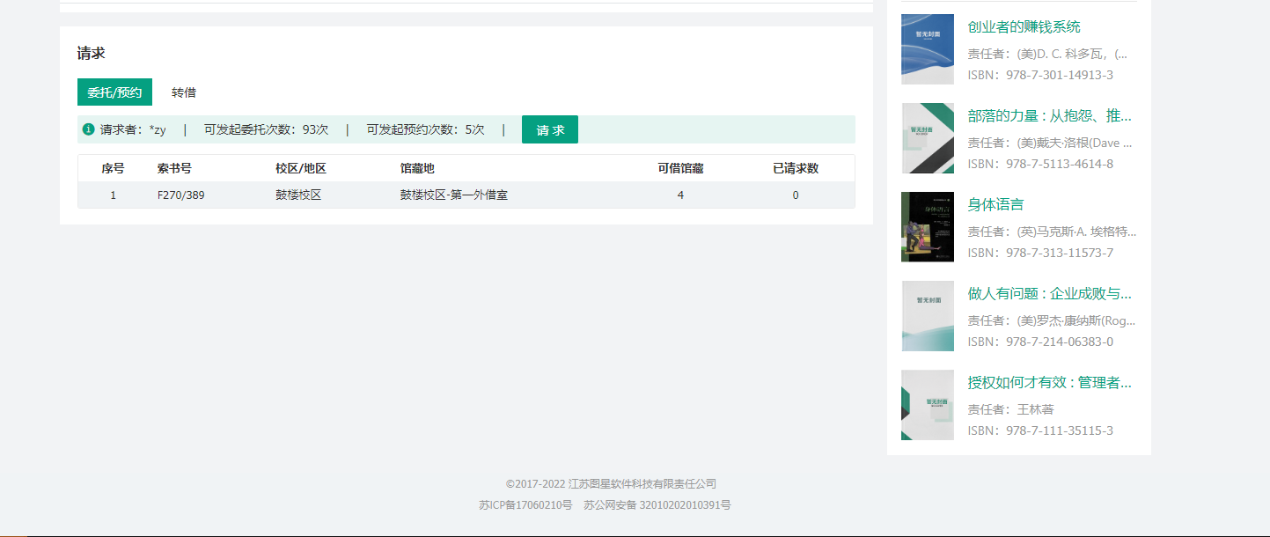

2.4 图书请求
读者检索到想要借阅的图书，在统一检索中发起预约、委托或者转借。
【发起请求前提】读者进入个人信息，对手机号或邮箱进行验证。
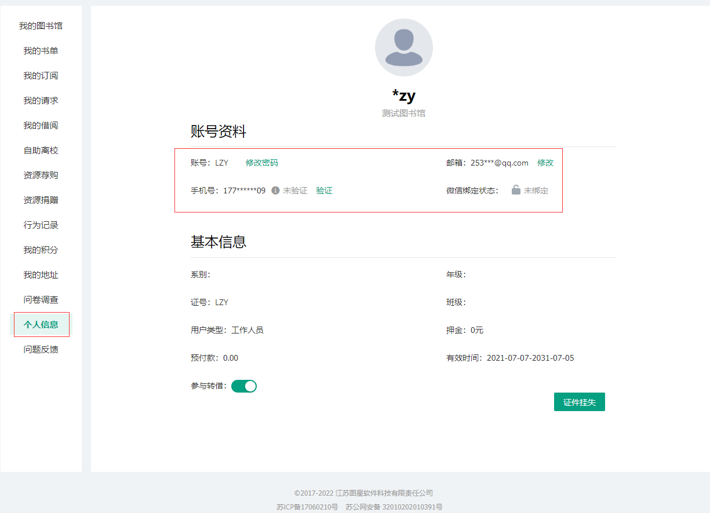
【预约请求】读者检索到所需图书，点击题名进入详细信息中。当读者想要借阅的图书复本全部借出时，读者可以发起预约请求，当复本还回时，会以短信或邮件的方式通知读者，读者此时可以对此书进行借书。
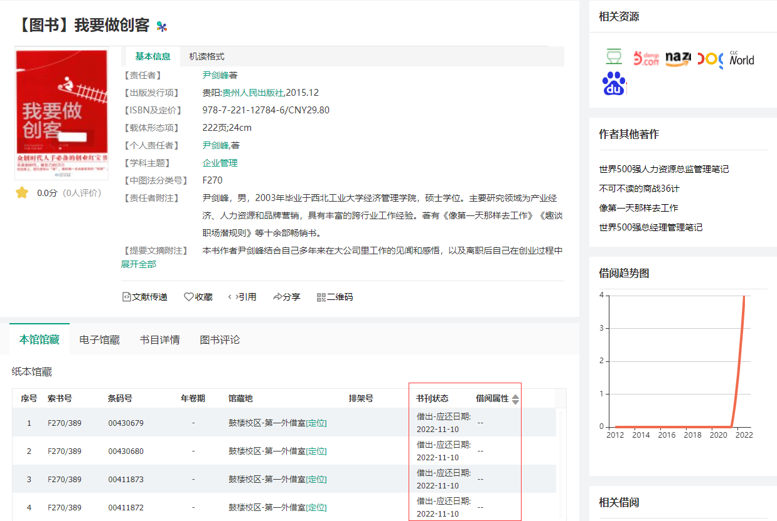
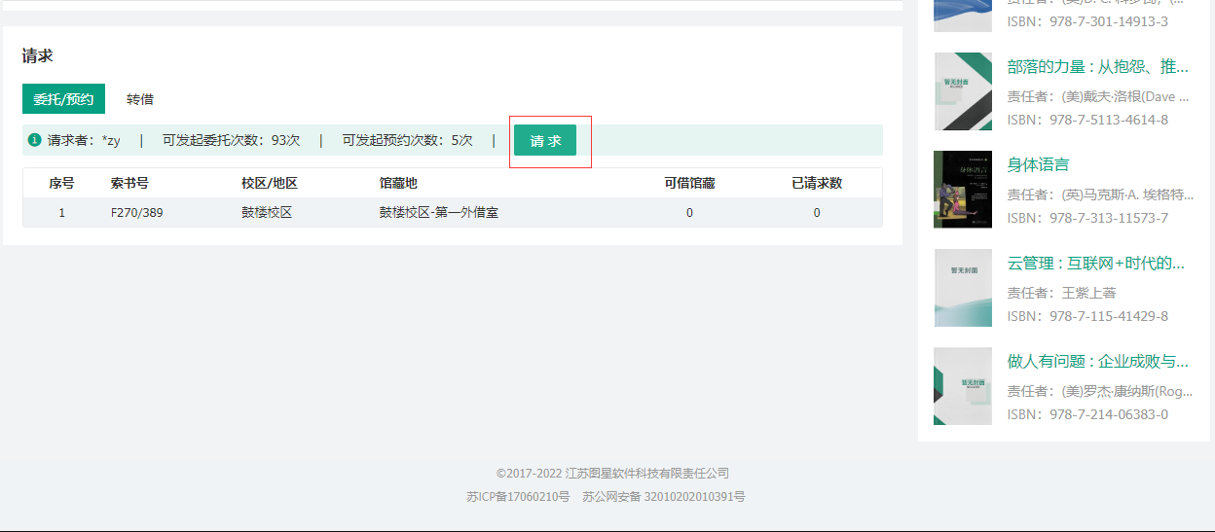
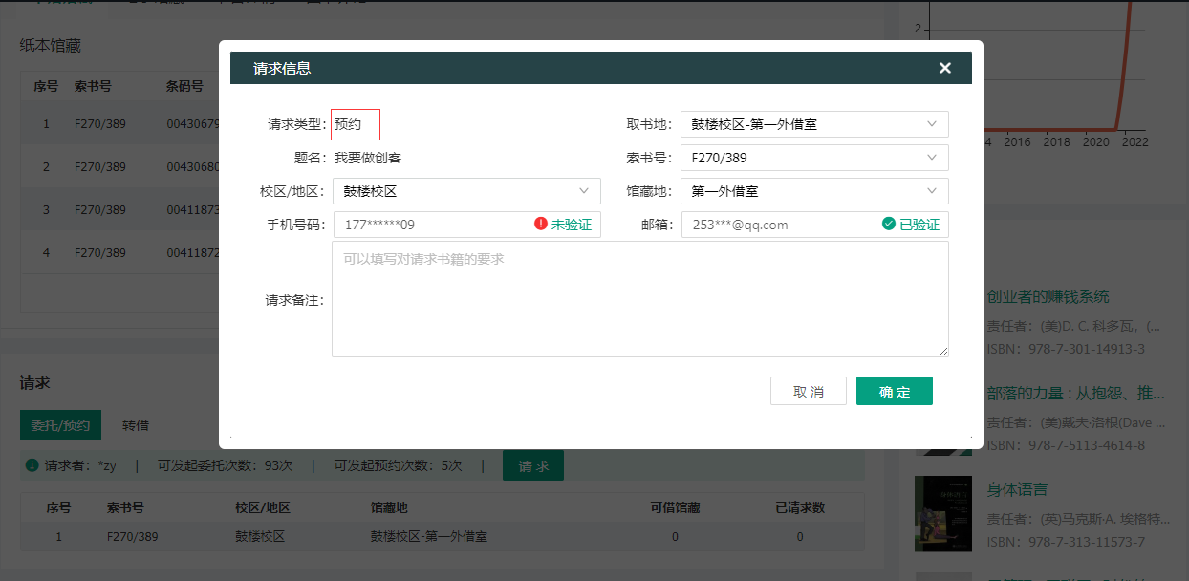
【委托请求】读者检索到所需图书，点击题名进入详细信息中。当读者找不到图书复本时，读者可以发起委托请求，委托图书馆老师找到此书，老师将图书放到取书地后，会以短信或邮件的方式通知读者取书。
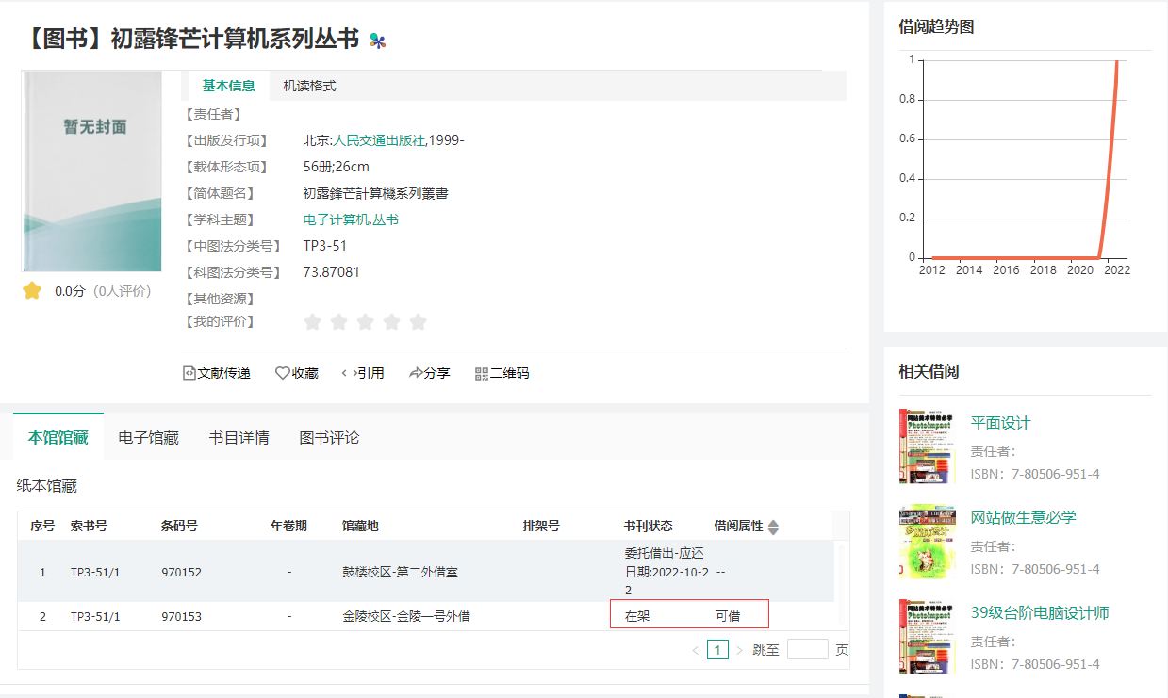
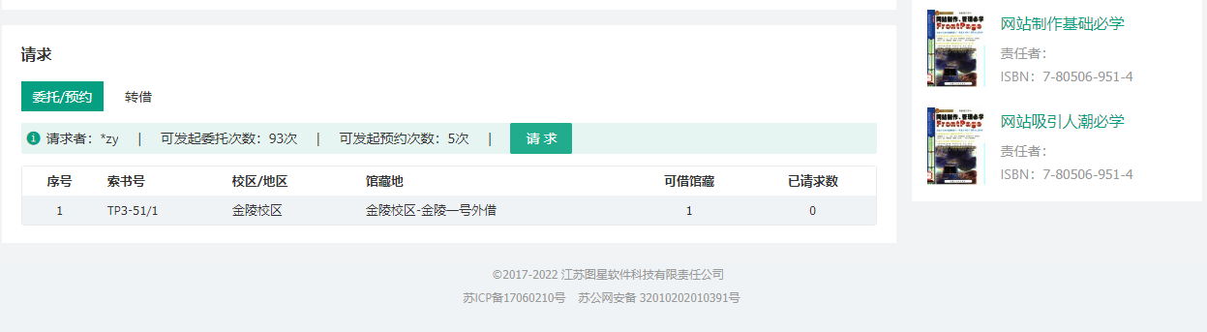
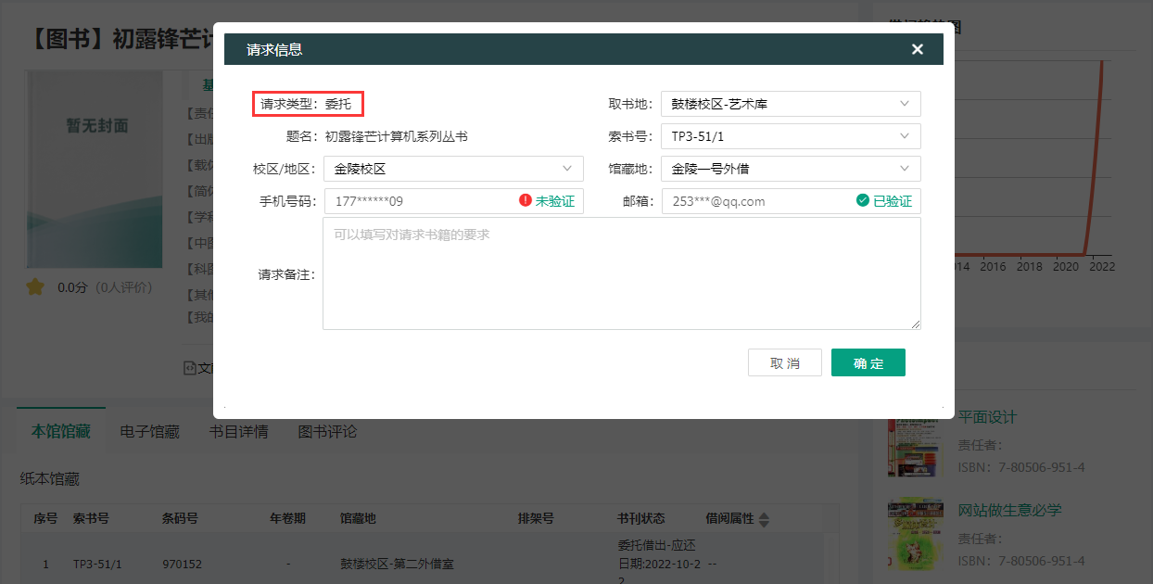

【转借请求】读者检索到所需图书，点击题名进入详细信息中。当读者想要借阅的图书借出时，可以对已借出的复本发起转借请求，填写个人联系方式和取书地址，等待被请求读者联系。
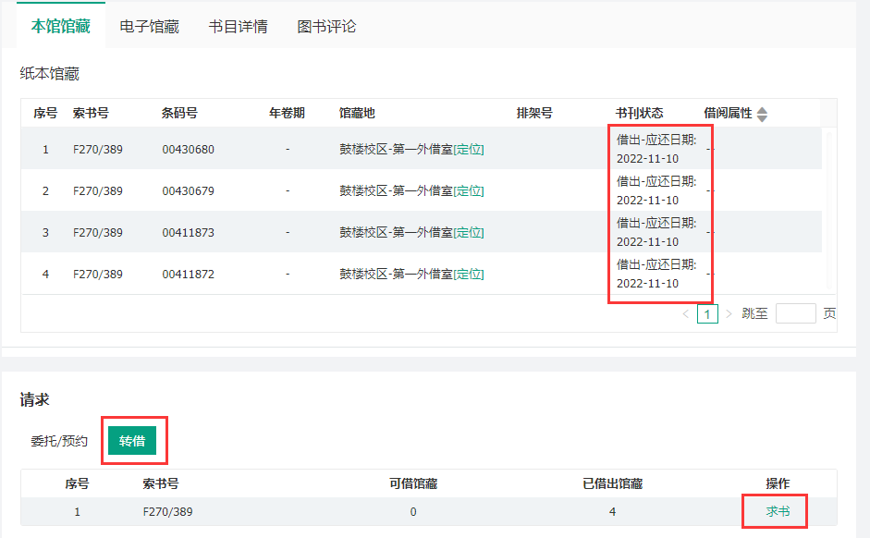

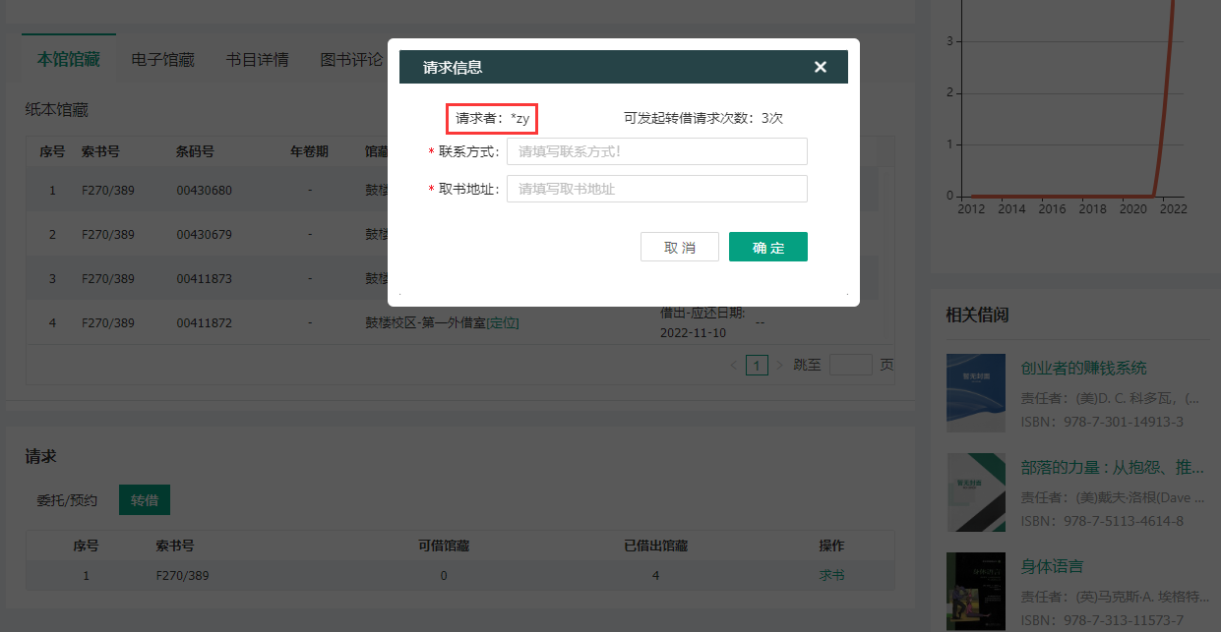
被请求者在【我的借阅】--【他人求书】中对他人请求做处理。
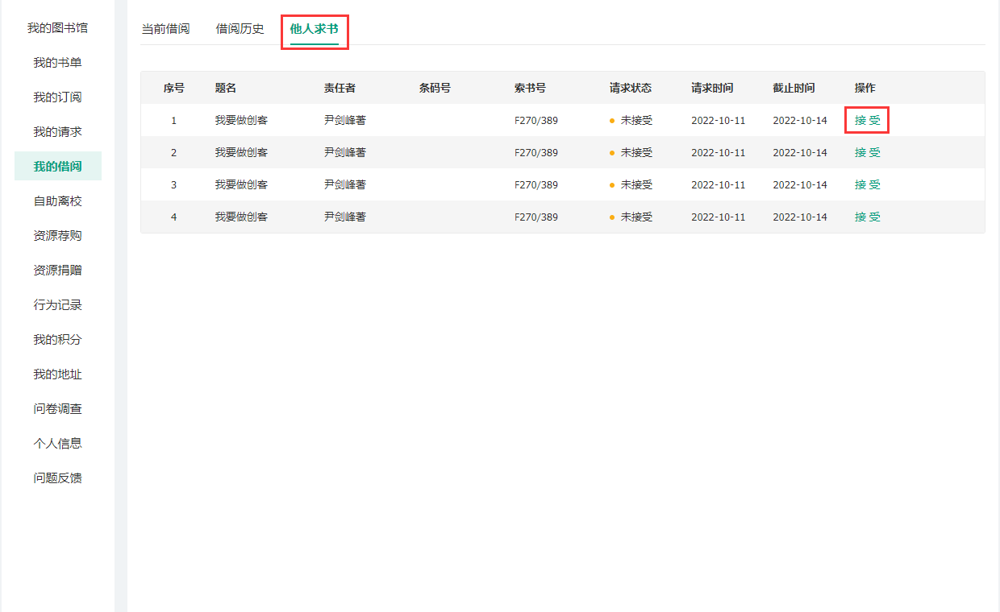
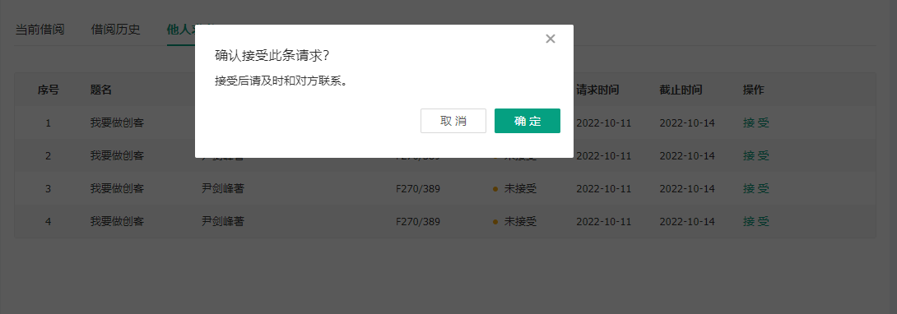
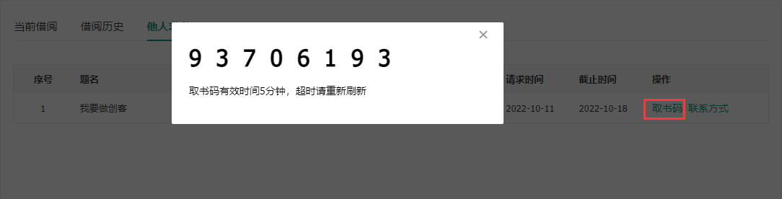
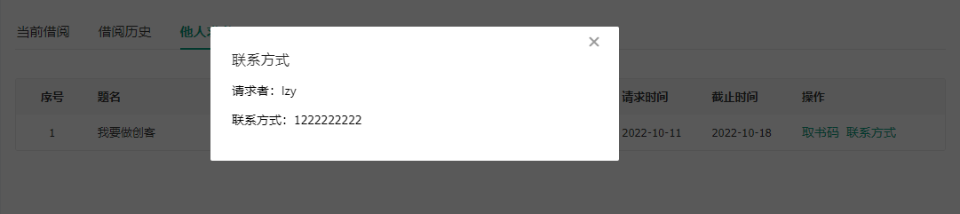
请求通过后，读者可在【我的请求】中，输入取书码，此时，该书就借到了读者账号中。
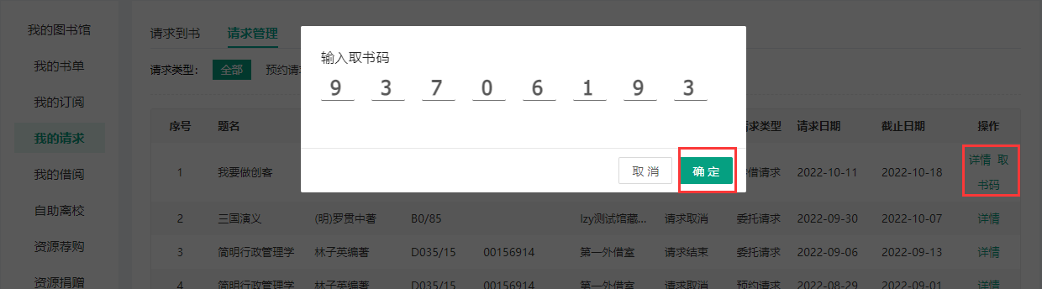
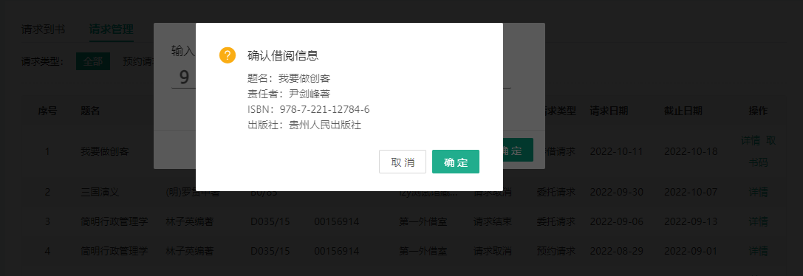
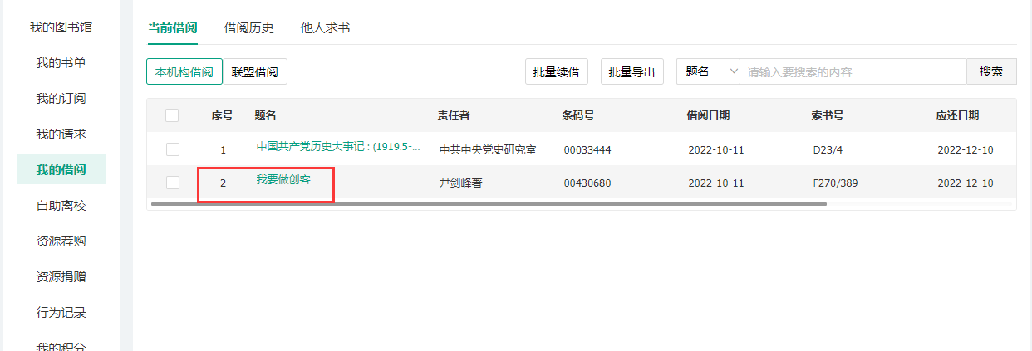

资源推荐

3.1 热门推荐
热门借阅：按学科、图书馆分类展示借阅排行或展示全部类别借阅排行。
统计范围可选择最近一周、最近一个月、最近一个季度或最近一年，同时可选择按借阅比或借阅次数排列。
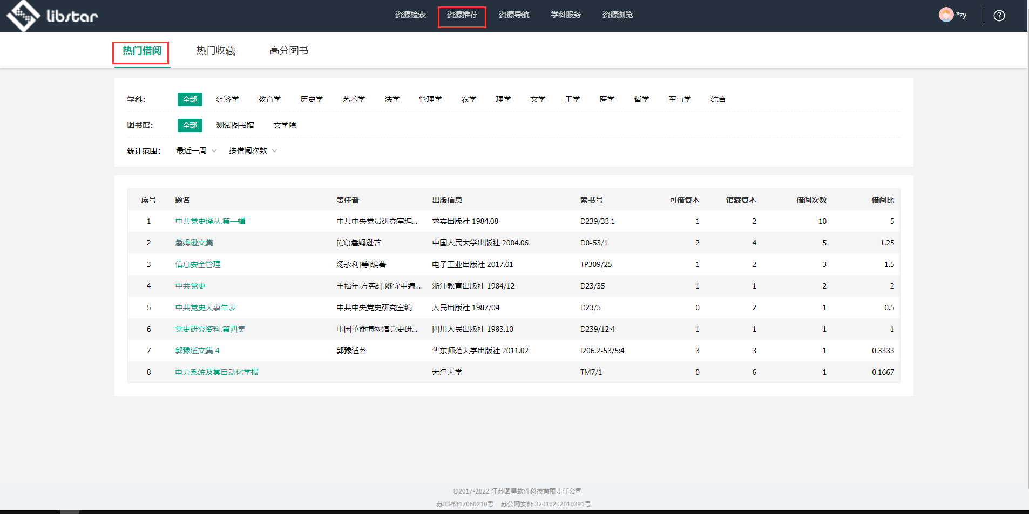
点击点击图书题名可进入图书详情页。（如上资源检索的检索结果展示）

热门收藏：读者收藏人数较高的书目
可按照资料类型选择展示
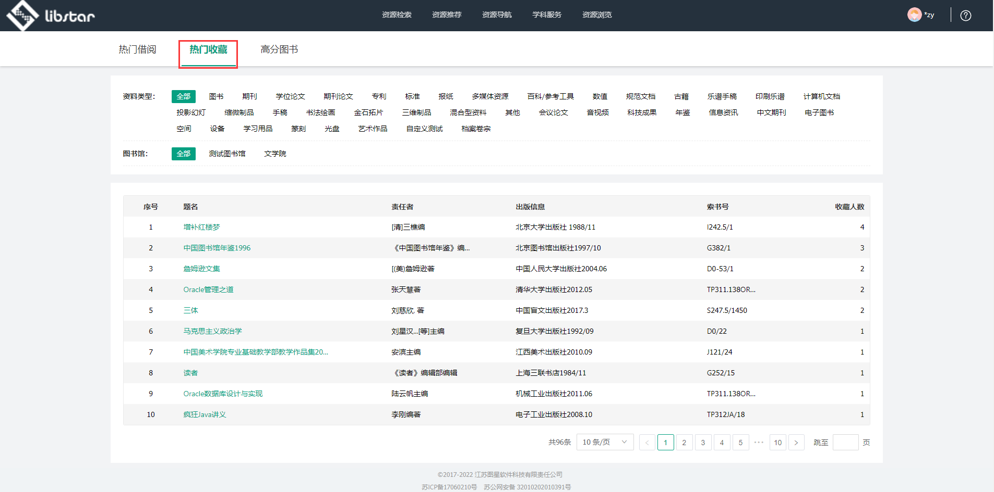

3.2 新书通报
新书通报页面展示最近日期的新书通报内容，包括题名、责任者、馆藏、可借复本数量等信息。
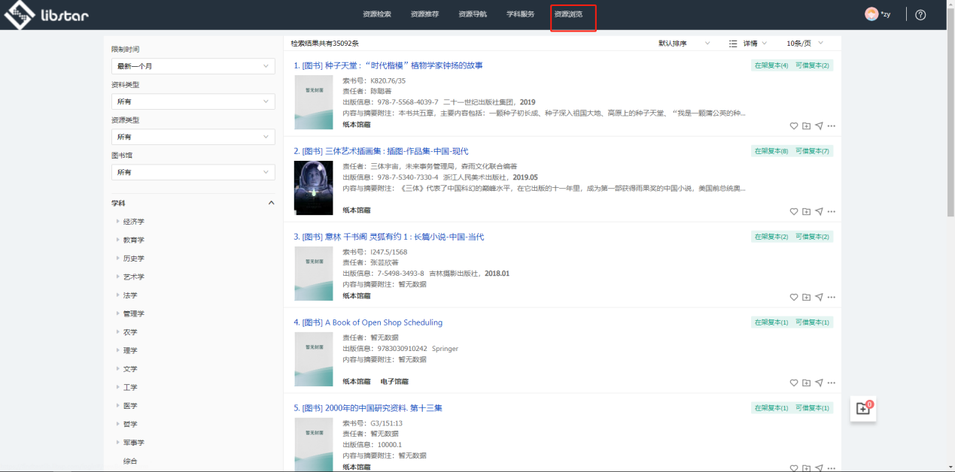
同时左侧聚类提供限制时间、资料类型、图书馆、学科的筛选，便于用户快速检索。若根据检索条件未检索出相关内容，则如下显示：
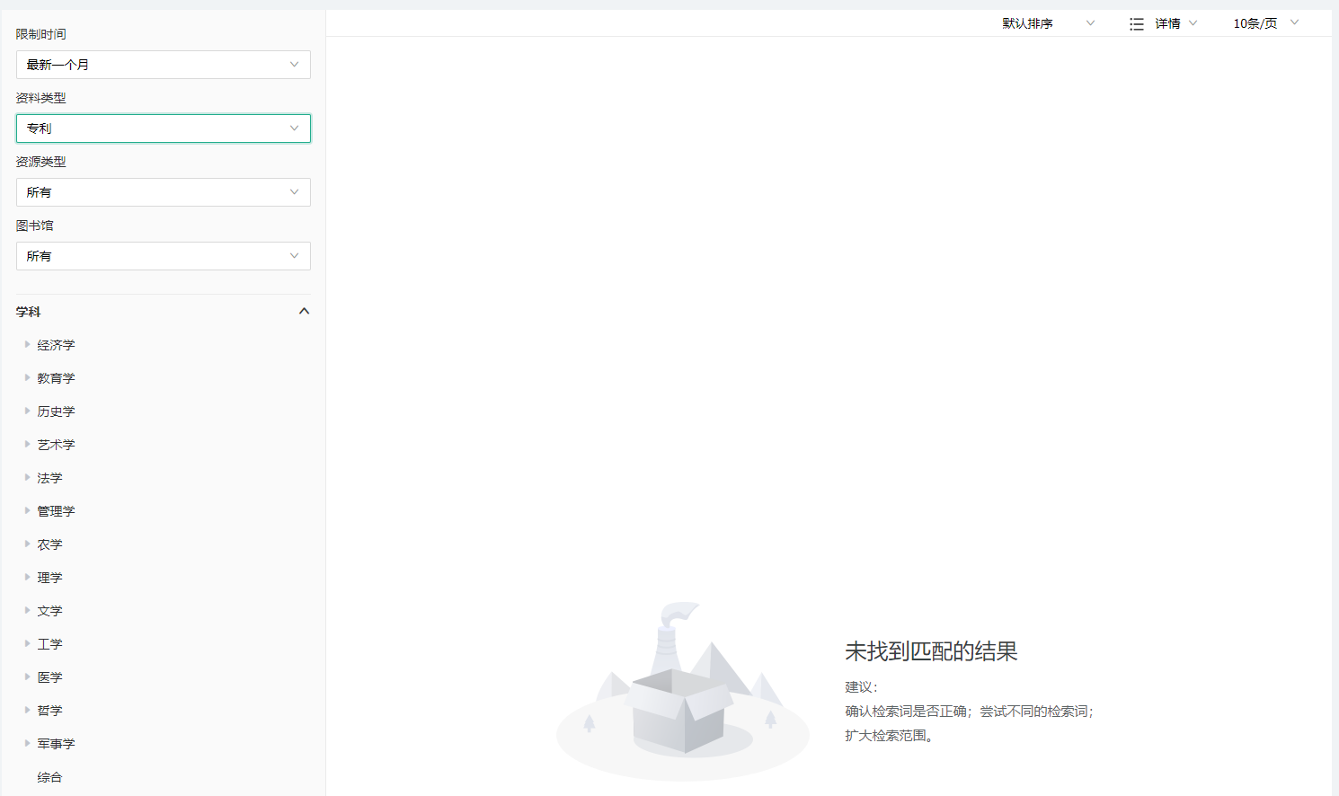
点击题名进入图书详情页。（如上资源检索的检索结果展示）
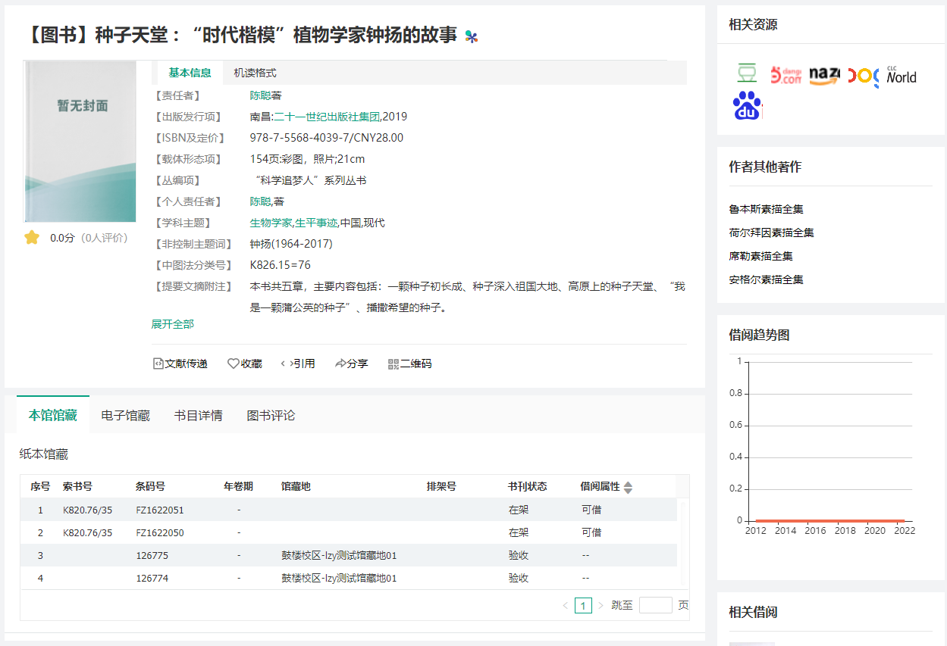

资源导航

4.1 期刊导航
期刊导航页面展示所有学科分类的期刊，可以按首字母、核心索引限定期刊分类。
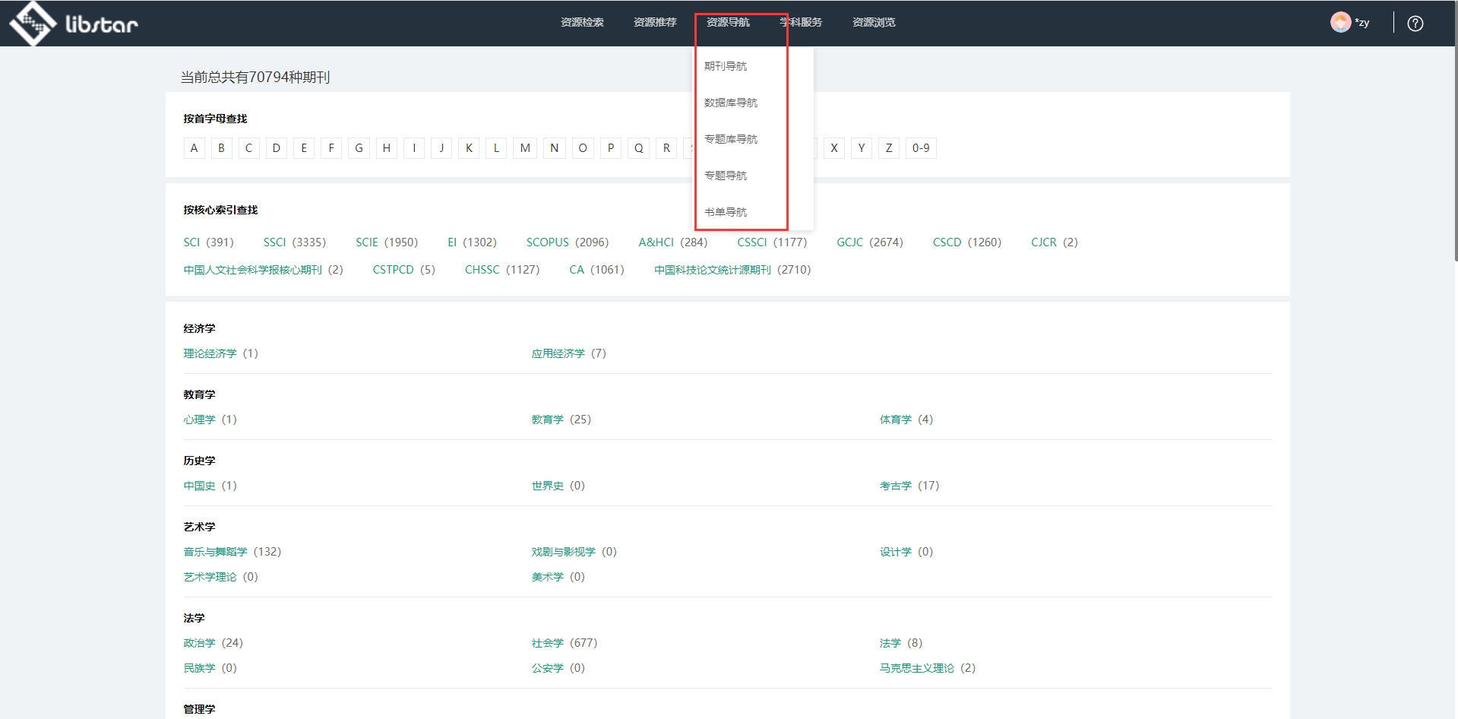
点击分类进入检索页面，页面展示题名、责任者、纸本/电子/数字馆藏、可借复本情况等信息。
左侧聚类提供按出版时间、资料类型、资源类型、主题、学科分类、责任者、出版社、语种和国别的条件筛选。
点击题名进入详情页。（如上资源检索的检索结果展示）

4.2 数据库导航
数据库导航页面展示所有数据库资源，可以按首字母、资料类型等限定。
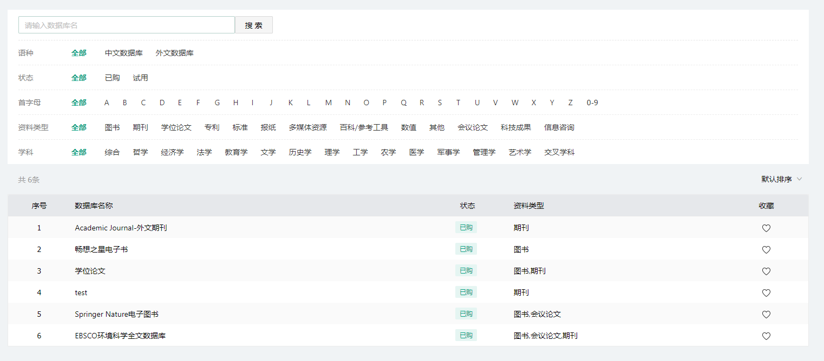
其余导航同上述展示。

我的图书馆
我的图书馆分为个人信息、我的图书馆、我的收藏、我的订阅、我的请求、我的借阅、资源荐购等。

5.1 个人信息
【个人信息】展示当前读者的姓名、账号及所属图书馆、预付款、手机号、邮箱等基本信息。
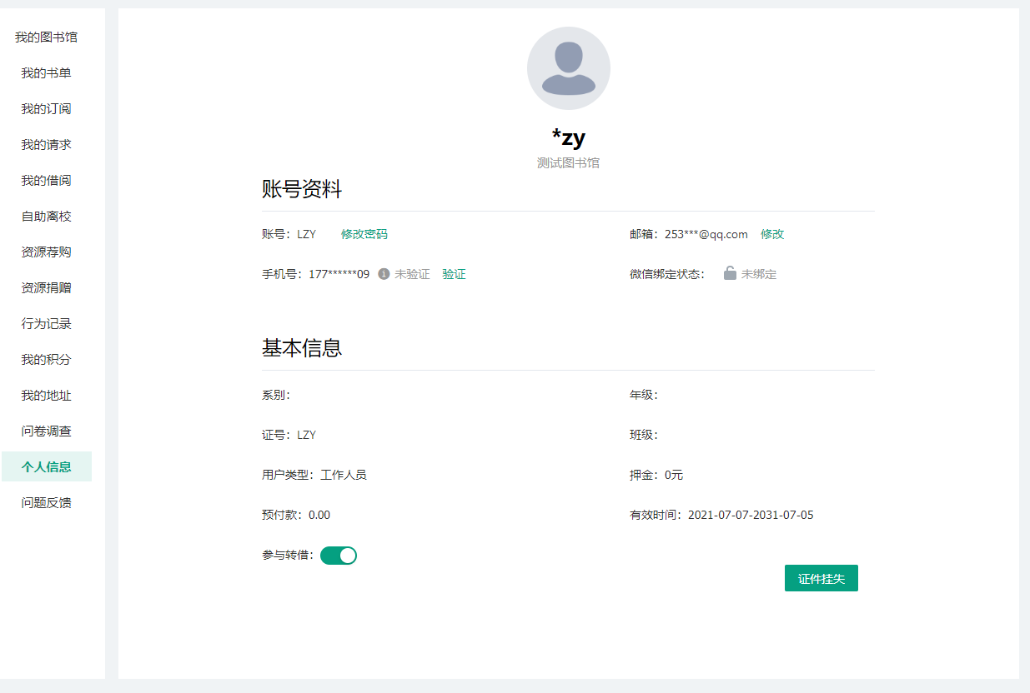
注：可自行添加手机号、邮箱、修改密码及编辑基本信息。

5.2 我的图书馆
【我的图书馆】显示读者的请求到书、借书超期以及未处理行为数据。
在【我的图书馆】页面还展示 今日推荐 书目、“我的借阅”信息、“我的积分”信息等。
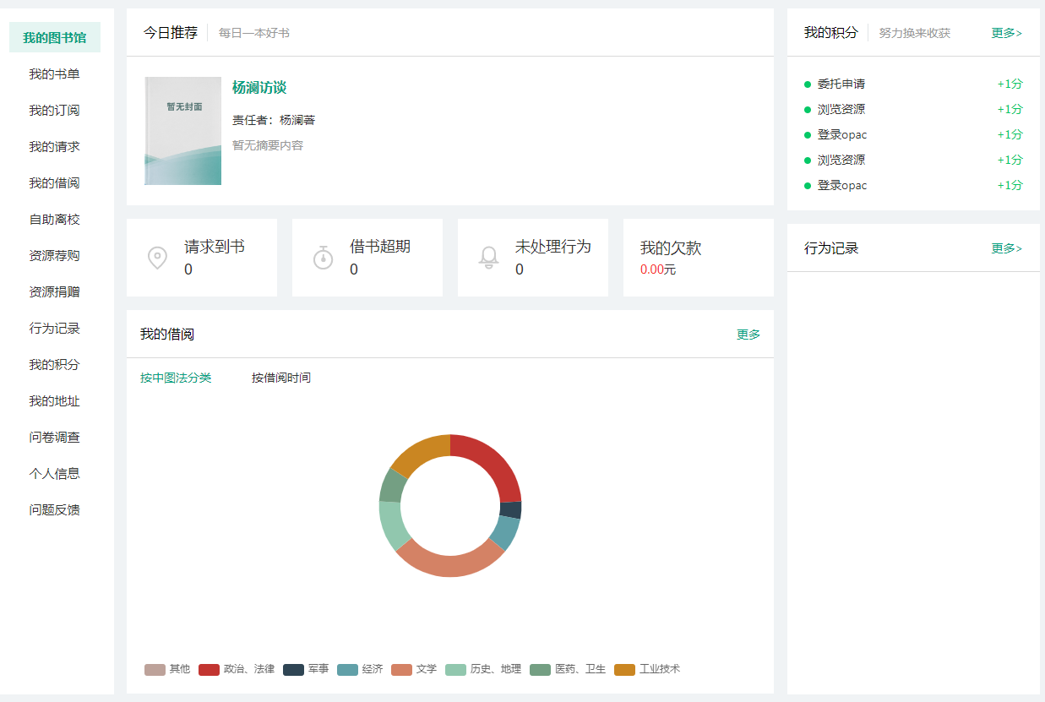

5.3 我的书单
【我的书单】分为两个部分，我的收藏以及个人创建书单。
我的收藏展示读者收藏的书目，对于资源检索中的结果，读者可点击将其添加至我的收藏。
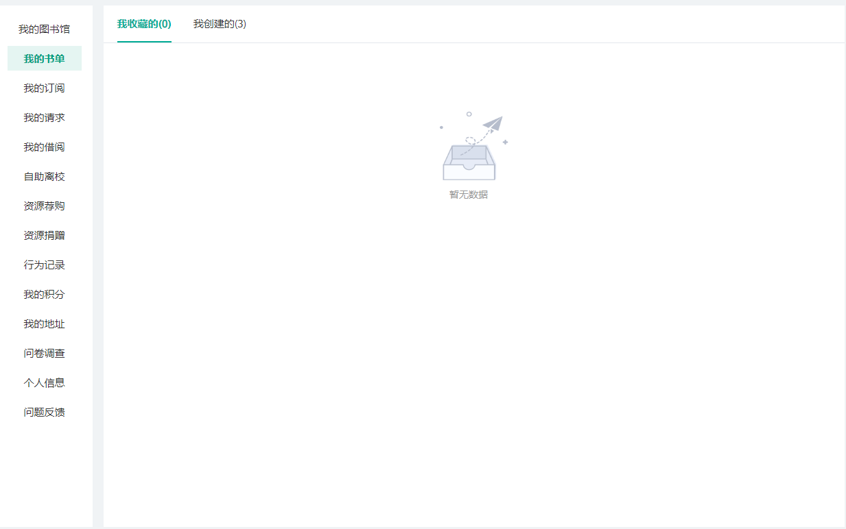
点击 我创建的，对应显示读者创建的书单，其中 数据库和默认书单 是默认创建的。
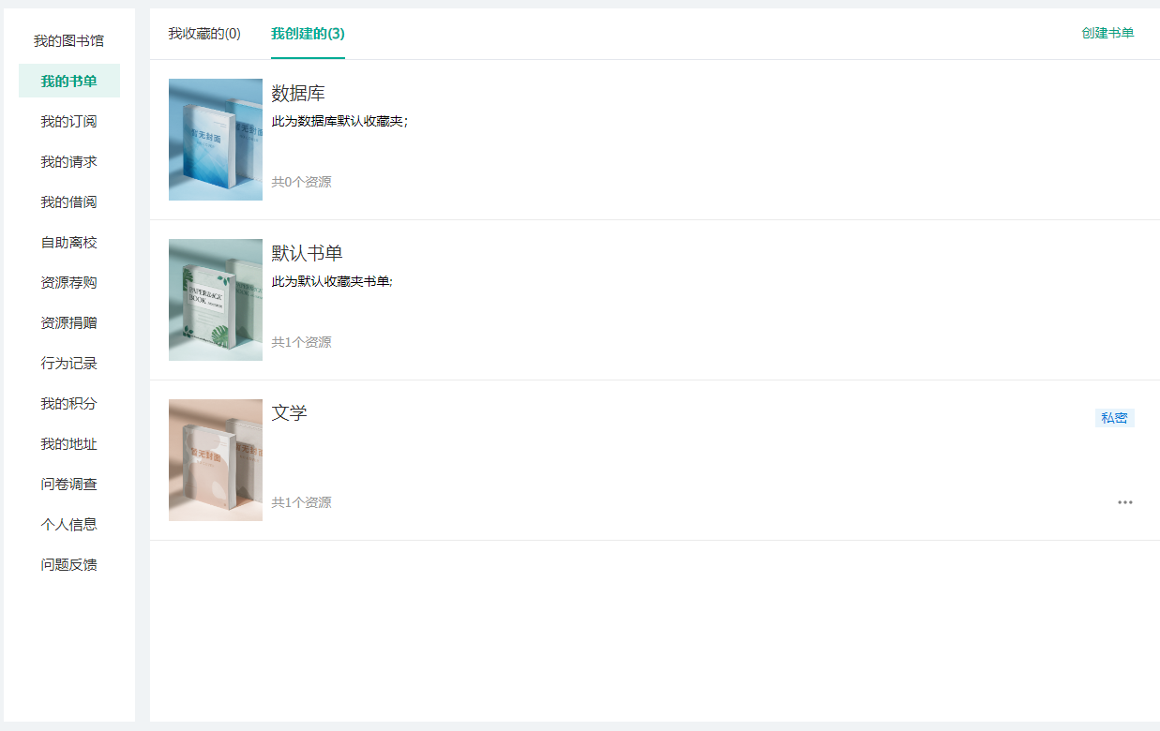

5.4 我的请求
【我的请求】展示请求到书、请求管理和他人求书信息，展示题名、责任者、索书号、条码号等信息。其中，请求管理可按资料类型、请求类型进行分类展示。
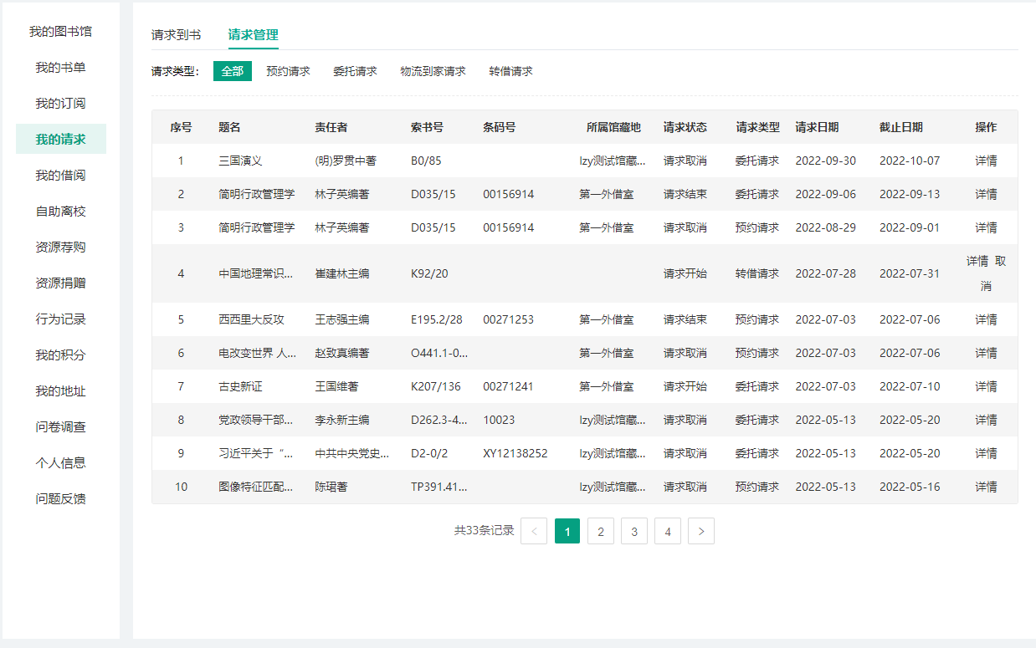

5.6 我的借阅
【我的借阅】显示读者的当前借阅、借阅历史以及他人求书等信息。包括题名、责任者、借阅日期、应还日期等。其中，在当前借阅中可对某图书进行续借。
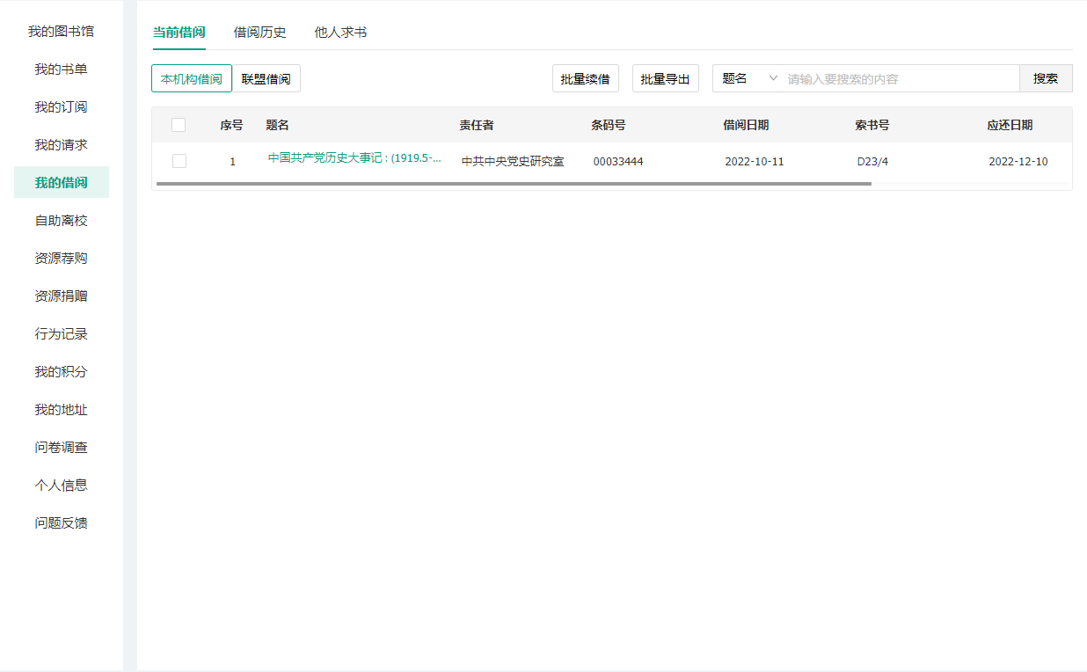

（当前借阅）
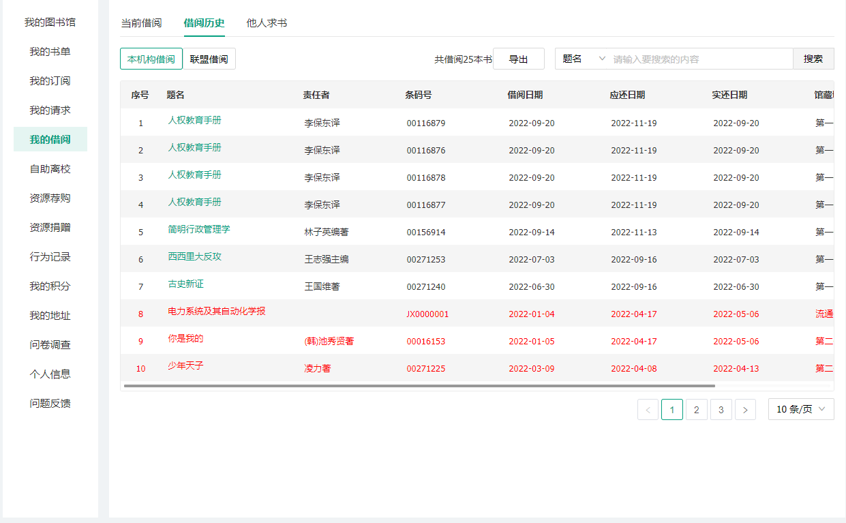
（借阅历史）
（他人求书）

5.7 资源荐购
【资源荐购】分为自由荐购和荐购记录展示。
- 自由荐购
可通过大家正在荐购、随便看看或自定义荐购三种渠道自由荐购。其中大家正在荐购可查看到荐购人数。
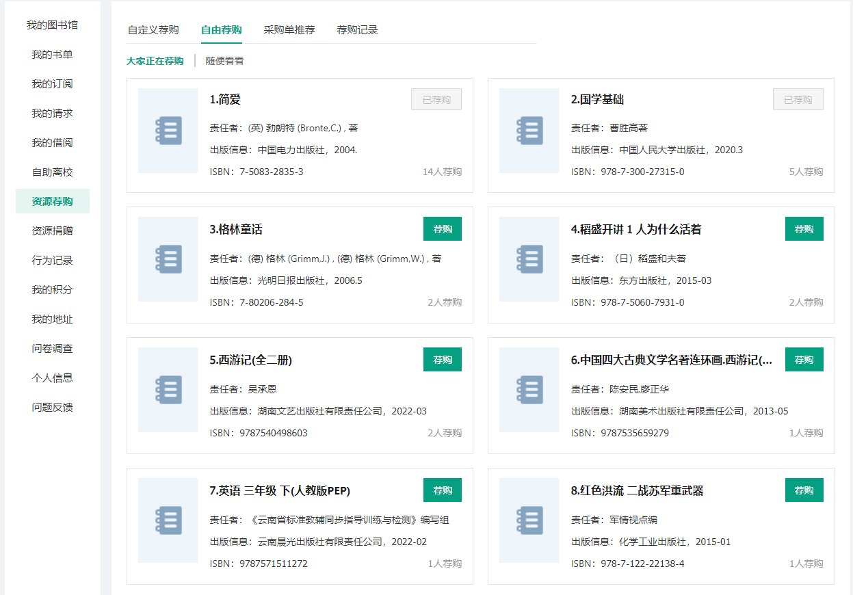
（大家正在荐购）
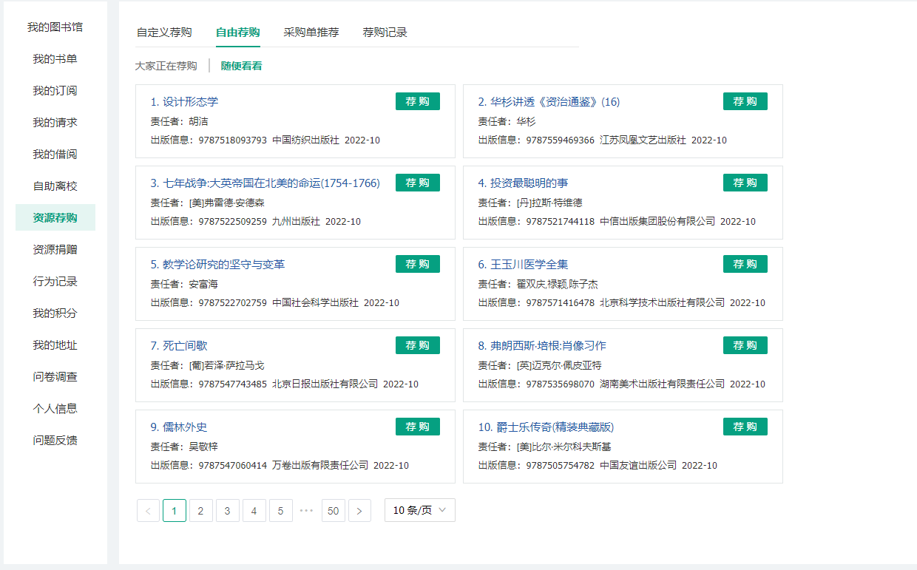
（随便看看）
自定义荐购是指读者通过中央知识库进行书刊的检索从而进行荐购，同时系统会推荐读者可能要选的图书。
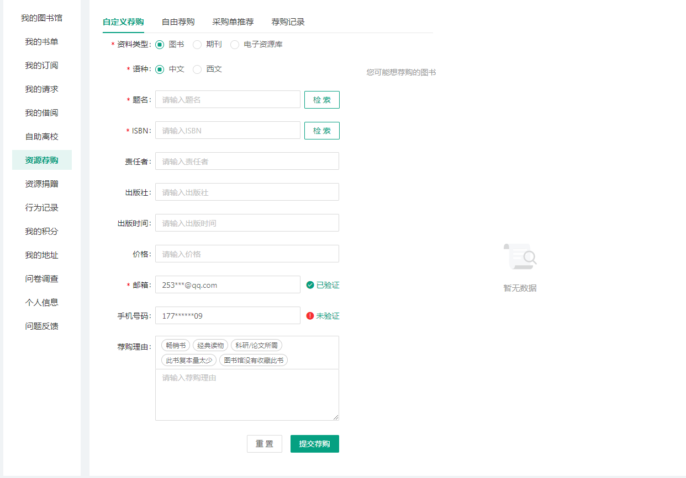
（自定义荐购）
- 荐购记录
显示当前读者的荐购记录，包括荐购资源基本信息、荐购时间和荐购状态等。
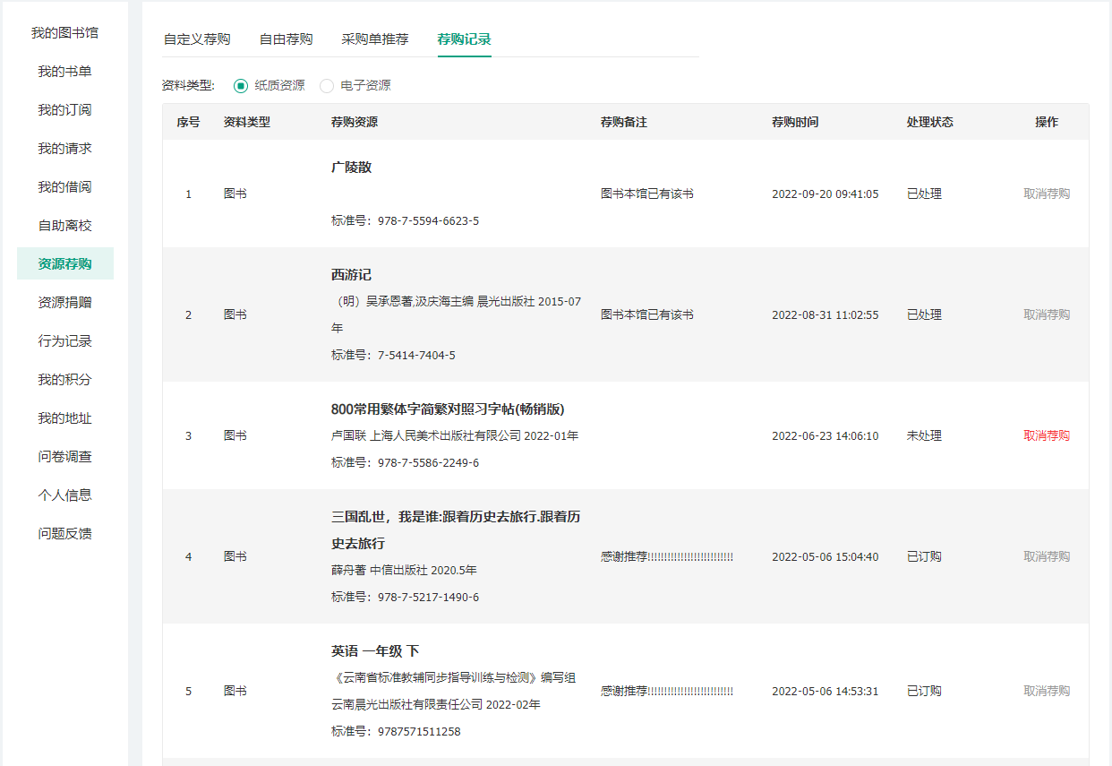

5.8 我的积分
【我的积分】和LSP系统绑定，记录读者各类行为的积分和显示当前积分总额。
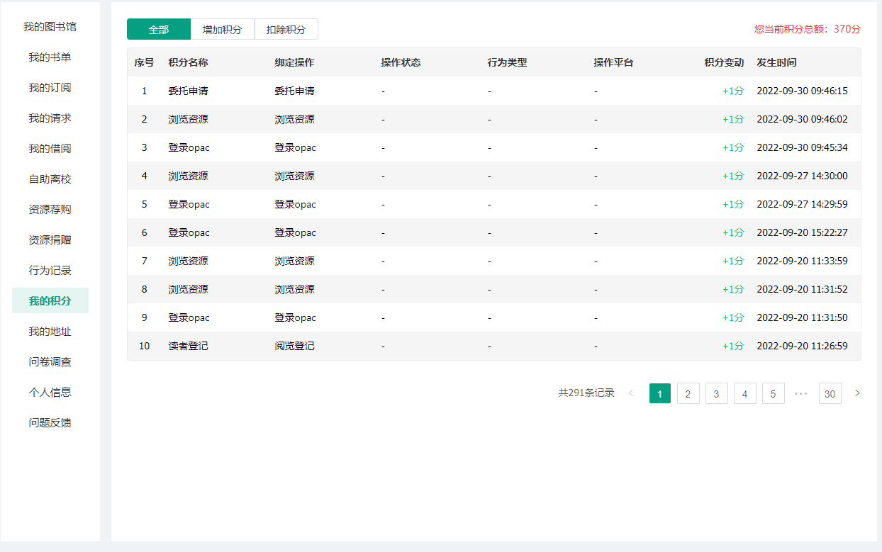

附：图标含义
表示文献传递。
表示收藏，感兴趣的书刊可收藏。
表示引用，获取引用信息。
表示分享，可分享至自己的社交圈。
表示我的评分，为书刊打分。
表示二维码扫描，获取书刊信息。
表示续借。

